LAPORAN PRAKTIKUM

PRAKTIK PEMROGRAMAN PYTHON

**PRAKTIKUM**

**LATIHAN STRING**



**Disusun oleh :**

Aulia Diva Sukma Devi (V3923004)

**Dosen**

Yusuf Fadila Rachman. S.Kom., M.Kom

**PS D-III TEKNIK INFORMATIKA**

**SEKOLAH VOKASI**

**UNIVERSITAS SEBELAS MARET**

**2024**

1. **HASIL DAN PEMBAHASAN PRAKTIKUM 1**

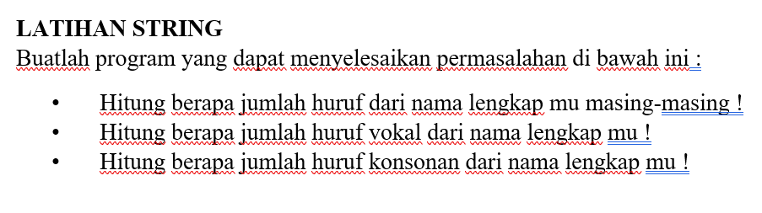

**INPUT**

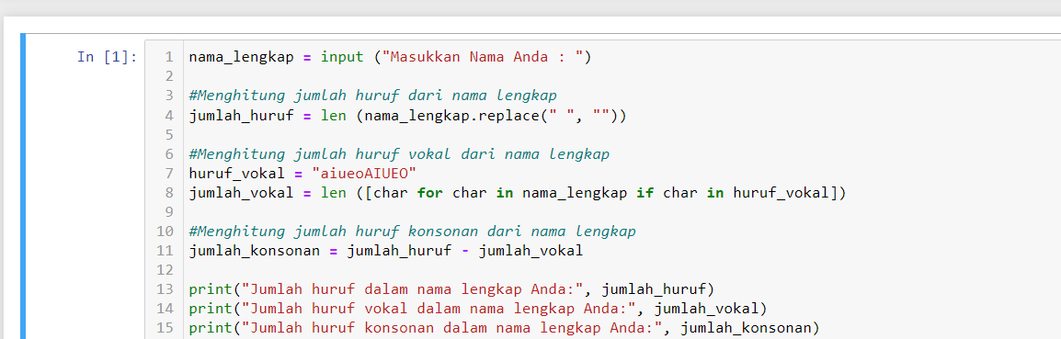

**OUTPUT**

